***Математика 28.11.2022 4-А ( інд. навч.) Старікова Н.А.***

**Тема.** ***Узагальнення знань про час та систему мір часу. Заміна одних одиниць часу іншими. Розв’язування задач з одиницями часу.***

**Мета**: закріплювати вміння визначати час та знання про систему мір часу; розвивати логічне мислення та математичне мовлення; удосконалювати вміння працювати в групі; виховувати товариськість.

**Опорний конспект уроку для учня**

**1. Організаційний момент**

*Слайд 2.*  Емоційне налаштування

. ***Любі друзі, час настав,***

***Кличе нас до нових справ.***

***Отож часу не гаймо,***

***Добрі справи починаймо!***

**2. Актуалізація опорних знань**

*Слайд 3.* Усний рахунок.

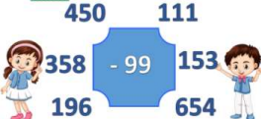

*Слайд 4.* Каліграфічна хвилинка.

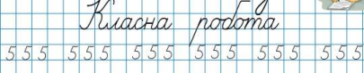*Слайд 5.* Рухлива вправа.

https://www.youtube.com/watch?v=8G87kg9s1HM

*Слайд 6.* Робота з підручником на с.94

**3. Мотивація навчальної діяльності**

**4. Вивчення нового матеріалу**

*Слайд 7.* Обчисли.Приклади 539 (письмово).

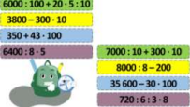

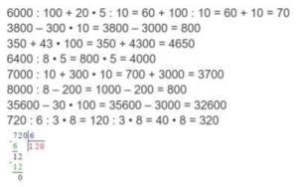*Слайд 8-9.* Прочитай.

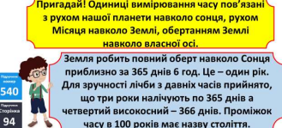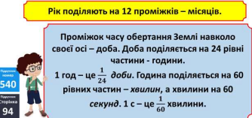*Слайд 10-11.* Розглянь.Завдання 541 (усно).

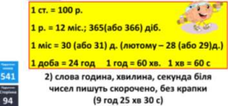

*Завдання 541 (3).Письмово*

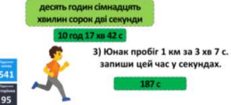

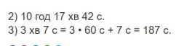

*Слайд 12.* Поміркуй.Завдання 542 (усно).

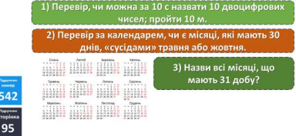*Слайд 13-14.* Поміркуй.

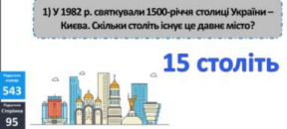

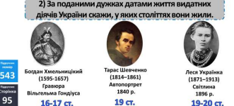*Слайд 15.* Запиши.

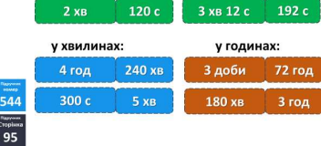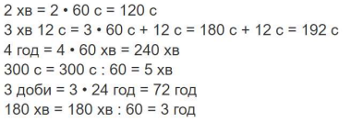*Слайд 16*. Фізкультхвилинка.

https://www.youtube.com/watch?v=foFUavVgKg4

**5. Закріплення вивченого**.

*Слайд 17.* Виконай завдання.

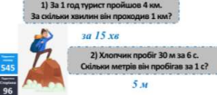

*Слайд 18.* Визнач час.



*Слайд 19.* Розв’яжи задачу.





*Слайд 20.* Накресли.



**6. Підсумок**

*Бесіда*

*Слайд 26.* Інтерактивне завдання*.*

*https://learningapps.org/watch?v=pgzfnac1a21*

*Слайд 27.* Домашні тренувальні вправи.

***На сторінці підручника 96 опрацювати задачу № 550,рівняння 551 Роботу надати на Вайбер (0963945180) або ел. пошту*** [***starikovanatasha1970@gmail.com***](mailto:starikovanatasha1970@gmail.com)



 **7. Рефлексія.**

*Слайд 28.* Рефлексія.

